Tabellen anlegen und sortieren in der Textverarbeitung Writer

- Öffne ein leeres Writer-Dokument.
- Wähle unter Menü Format > Seite > Seite > Querformat
- Schreibe als Überschrift: „Meine ITG-Gruppe“ und formatiere sie:
Arial 16, fett, zentriert.
- Speichere deine Arbeit.
- Füge eine einfache Tabelle ein: 6 Spalten, 15 Zeilen.
- Füge in die ersten Zeilen folgende Überschriften ein:
Nachname, Vorname, Wohnort, Straße, Telefonnummer, Email; formatiere sie: Arial 14, fett, zentriert.
- Fülle dann die erste Zeile mit deinen persönlichen Daten aus (Arial, 12, linksbündig).
- Lass dir die Daten deiner Mitschüler geben (z.B. auf einem Umlaufzettel) und trage sie in die folgenden Zeilen ein.
- Wenn du alle Schüler eingetragen hast, solltest du die Daten alphabetisch sortieren lassen. Das geht so:
  - Markiere die zu sortieren Zeilen.
Wichtig ist, dass Du die kompletten Zeilen bis zum Zeilenende markierst und den Cursor in der Tabelle stehen lässt.
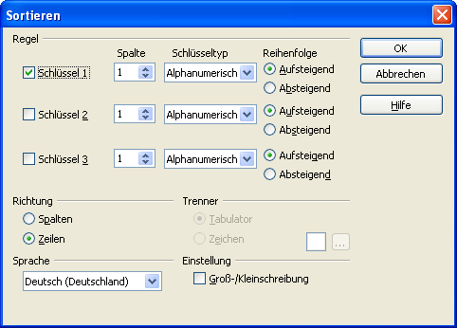
  - Wähle Menü Tabelle > sortieren
Voreingestellt ist „Schlüssel 1 und Spalte 1“. Daher wird nach der erste Spalte – hier also nach dem Nachnamen – sortiert.
Wenn du aber z.B. lieber nach dem Wohnort sortieren lassen willst, musst du die entsprechende Spalte auswählen.
  - Jetzt bestätigst Du mit „OK“ – und schon werden alle Schülernamen schön alphabetisch sortiert.
Anmerkung:
Wenn du unter Reihenfolge „Absteigend“ auswählst, wird alphabetisch rückwärts sortiert.
Tabelle schattieren
- Markiere zunächst die Überschriftenzeile, indem du mit der Maus mit gedrückter linker Maustaste darüber fährst.
Wähle unter Menü Tabelle > Tabelleneigenschaften >Hintergrund
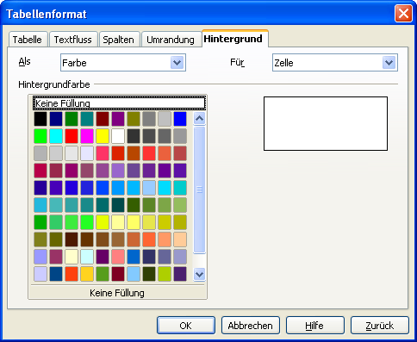
- Wähle nun für die Überschriftenzeile das dunkelste Grau. Du könntest auch eine andere Farbe wählen, aber wir haben nur einen Schwarz-Weiß-Drucker zur Verfügung.
- Nun schattiere die übrigen Zeilen horizontal, möglichst in unterschiedlichen Graustufen.
Tipp: Am einfachsten markierst du eine horizontale Zeile, indem du mit dem Cursor links von der Tabelle vor die Zeile fährst; wenn der Cursor zu einem Pfeil geworden ist, klicke auf die linke Maustaste.

